**Licenciatura en Sistemas de Información**

**Sistemas Operativos - 3er año**

**Trabajo de investigación 1 – Procesos e Hilos – Primera Parte**



**Procesos e Hilos**

**Primera Parte**

**Contenidos**

Objetivos..................................................................................................................................................................1

Preguntas.................................................................................................................................................................1

**Objetivos**

❖ Adquirir los conceptos básicos sobre procesos en sistemas operativos.

# Preguntas

1. Defina proceso.
2. Dibuje un diagrama de estados con los estados principales de un proceso.
3. Explique cada uno de los estados en el diagrama solicitado anteriormente.
4. Cuando una Interrupción o una llamada al sistema transfiere el control al sistema operativo, por lo general se utiliza un área de la pila distinta a la pila del proceso. Explique cual es la razón
5. ¿Cuales son las actividades principales que el SO realiza en la gestión de procesos?
6. Un proceso esta en estado suspendido, cuales son sus características y como pudo haber llegado a dicho estado
7. Explique detalladamente que es el intercambio de procesos.
8. Plantee un esquema general de las tablas el SO, detalle la estructura de los procesos.
9. Cuando se puede producir un intercambio de procesos. Explique cada opción.
10. Dibuje un diagrama de estados de procesos en un SO UNIX de la familia SV4, explique cada estado.

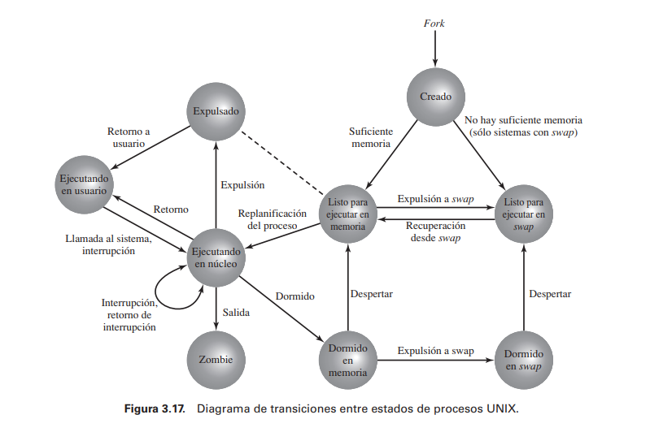

1. En programación. ¿Como se crean los procesos en UNIX? De un ejemplo en lenguaje C.

1 - Prof. Ing Ulises M. A. Rapallini – Ing. Aguiar